Balai Polis Bangi (1914)

Dirujuk oleh
- Sejarah Awal Bangi
- 1914-03-18: Pembinaan Balai Polis Bangi

Kronologi

1914-03-18: Pembinaan
 | Tarikh | Butiran Keratan
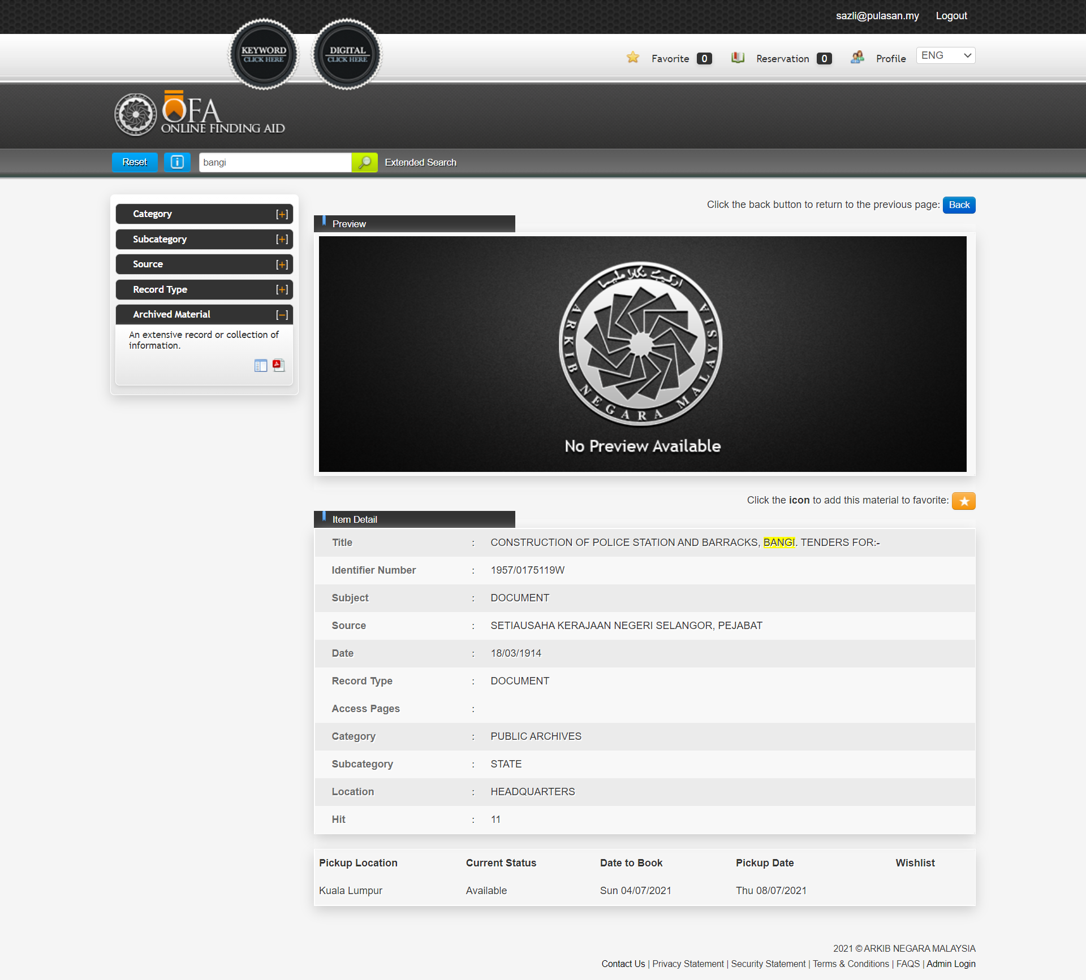CONSTRUCTION OF POLICE STATION AND BARRACKS, BANGI. TENDERS FOR:- | 1914.03.18 | "CONSTRUCTION OF POLICE STATION AND BARRACKS, BANGI. TENDERS FOR:-". SETIAUSAHA KERAJAAN NEGERI SELANGOR @ Arkib Negara Malaysia
Pernyataan tender bagi pembinaan balai polis Bangi.

1915: Pembukaan
“Wajah Balai Polis Bangi - sekitar tahun 70an. Dibina pada tahun 1914 dan siap sekitar penghujung 1915 dengan kos sekitar $7,000 untuk membina balai dan barrack Polis. Balai Polis ini terletak berdekatan Stesen Keretapi Bangi (1902), Masjid Kariah Bangi (1924) dan Pekan Bangi, di sisi jalan Bangi - Semenyih dan di belakangnya mengalir Sungai Bangi yang jernih. (Foto Koleksi Angah Zainal).” (Faizal Hj Zainal @ Selangor 10, 16 Ogos 2020: |Sejarah Tempatan: Wajah Balai Polis Bangi - sekitar tahun 70an).
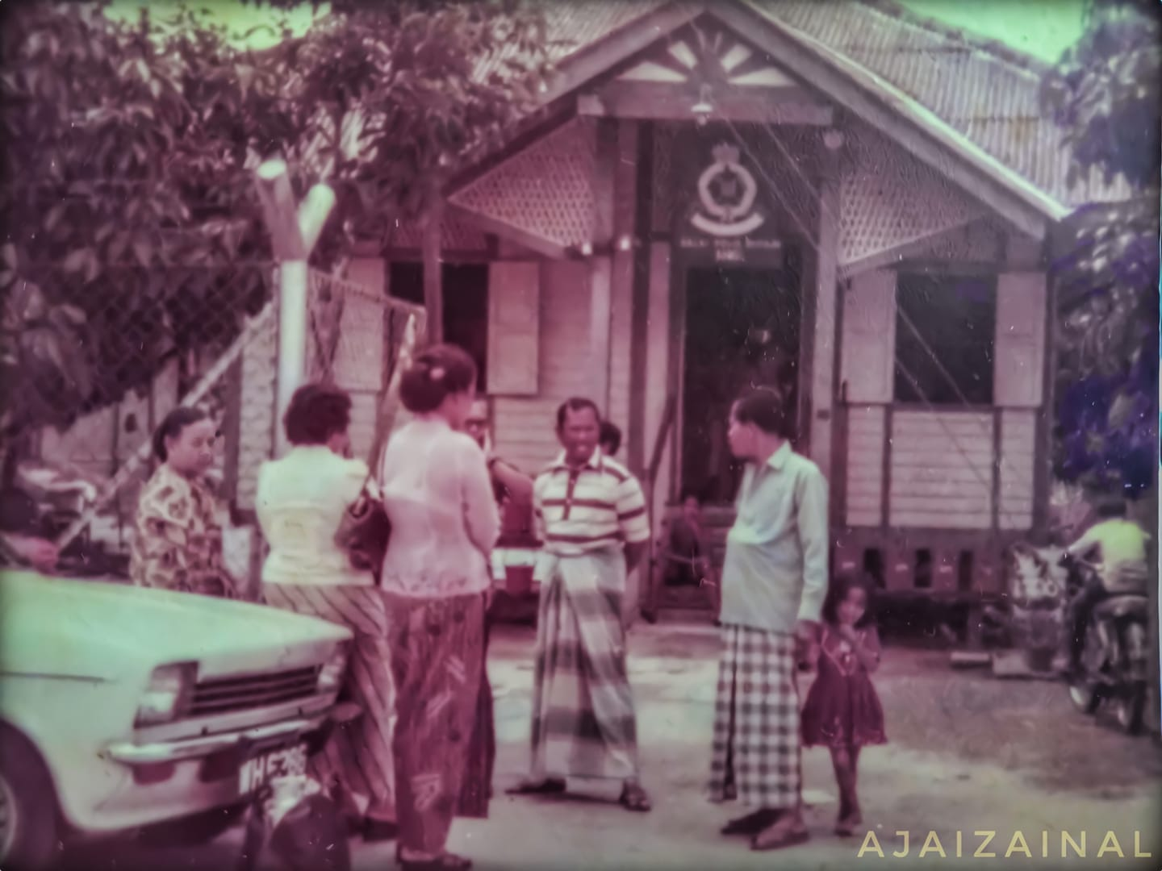Wajah Balai Polis Bangi - sekitar tahun 70an
“Balai Polis yang diasaskan oleh Kerajaan British Selangor di Pekan Bangi lengkap dengan kubu, padang & rumah Polis.” (Faizal Ajai Zainal @ Facebook, 5 Mei 2022).

1980-an (Penghujung): Berpindah ke Taman Angsana Bangi
Balai Polis Bangi 1980-1990an, di No. 46 Lorong Bunga Melor 2, Taman Angsana (POLIS DIRAJA MALAYSIA (PDRM), 1980-1990an @ Arkib Negara Malaysia: |"BALAI POLIS BANGI. TARIKH BALAI - IBU PEJABAT POLIS DAERAH KAJANG, NEGERI SELANGOR").
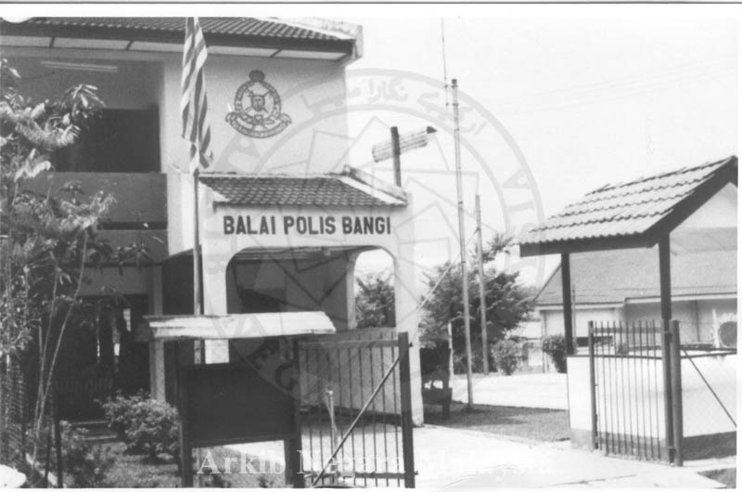Balai Polis Bangi 1980-1990an, di No. 46 Lorong Bunga Melor 2, Taman Angsana
“Balai Polis ni di Taman Angsana Pekan Bangi, Balai ni dipindahkan dari Balai Polis Lama Pekan Bangi sekitar penghujung 80an…kemudian Balai Polis Bangi berpindah ke Bandar Seri Putra Bangi.” (Faizal Ajai Zainal @ Facebook, 5 Mei 2022).
No. 46 Lorong Bunga Melor 2, kini: “Corner lot, Depan simpang tiga bangi lama tu… landmark dewan orang ramai bangi & kuil” (Azrul Hamzah Nor Hamzah @ Facebook, 5 Mei 2022).
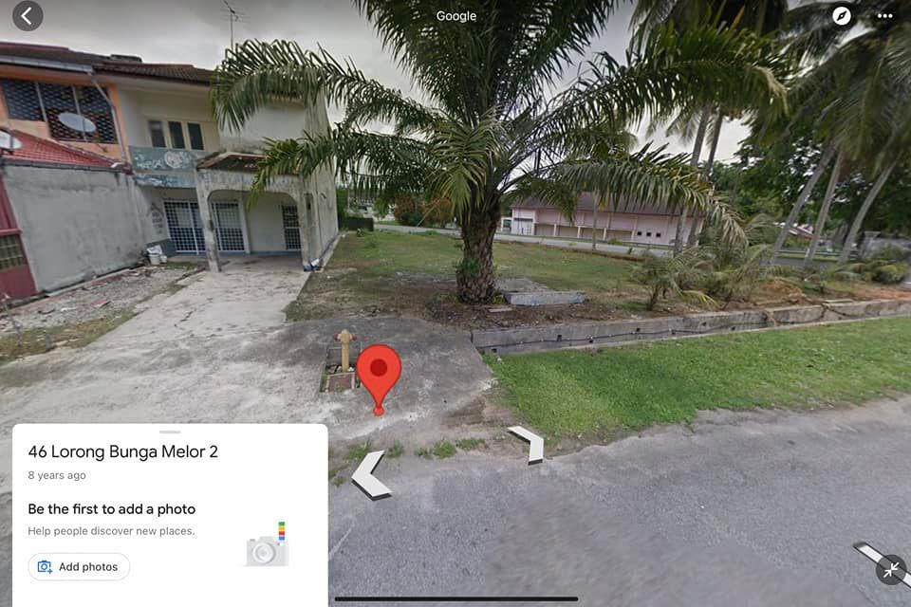No. 46 Lorong Bunga Melor 2, kini
Gambaran perpindahan Balai Polis Bangi sekitar akhir 1980-an:-
Petak merah (sebelah kanan): Tapak balai polis asal (1914-1980an): “Balai Polis yang diasaskan oleh Kerajaan British Selangor di Pekan Bangi lengkap dengan kubu, padang & rumah Polis. … mula dibina sekitar 1914 … tanah masih milik pdrm” (Faizal Ajai Zainal @ Facebook, 5 Mei 2022).
Petak kuning (sebelah kiri): Balai polis 1980an-2000an.
(Sumber: Google Maps).
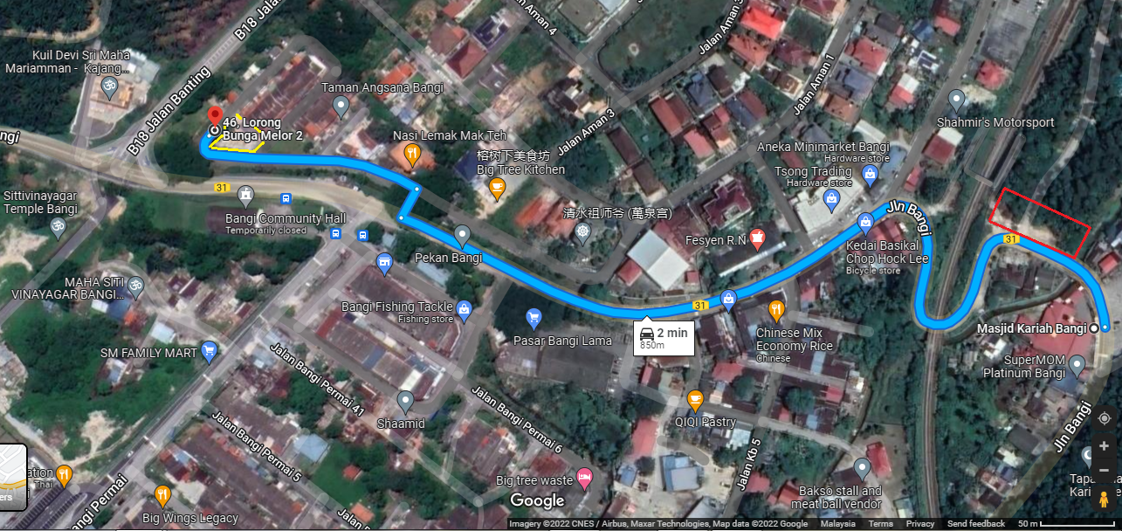Perpindahan Balai Polis Bangi Akhir 1980-an
Laman Utama | 1900-1909 | 1910-1919 | 1920-1929 | 1930-1939 | 1940-1949 | 1950-1959 | 1960-1969 | 1970-1979 | 1980-1989 | 1990-1999
Siri Cebisan Sejarah: | Bangi | Gambang | Hutan | Ipoh | Kajang | Kuala Lumpur | Kuantan | Pulau Pinang | Hubungi Kami
Selain petikan dan sumber yang dinyatakan, rencana ini telah diusahakan oleh TMK Pulasan, di bawah kelolaan Syahrul Sazli Shaharir <sazli@pulasan.my>. Pengakuan penting: Kami bukan ahli sejarah! Sila klik di sini untuk penjelasan lanjut.

